ТЕРРИТОРИАЛЬНАЯ ИЗБИРАТЕЛЬНАЯ КОМИССИЯ
БЕЛОЯРСКОГО РАЙОНА

ПРЕСС-РЕЛИЗ

20.02.2019 №3

Центральная библиотечная система Белоярского района активно включилась в реализацию программы Дня молодого избирателя

С 17 февраля по 17 марта 2019 года Россия отмечает Месячник молодого избирателя. Проводится он для молодых избирателей, которые вскоре прейдут на избирательные участки.
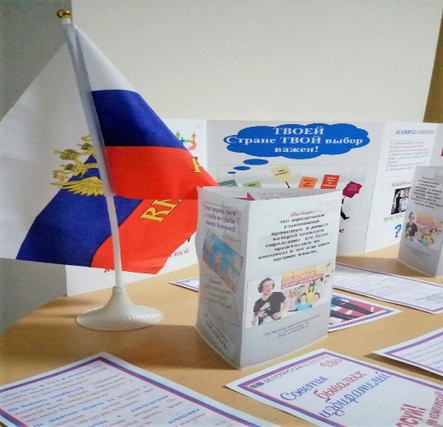
Библиотеки Белоярского района желают помочь молодым людям в этом выборе, и поэтому для них подготовлена серия выставок, посвященных этой теме. Так, в Центральной библиотеке г. Белоярский подготовлена выставка под названием «Уголок молодого избирателя», приуроченная ко «Дню молодого избирателя». В представленных материалах молодые и будущие избиратели смогут восполнить пробелы в знаниях об избирательной системе Российской Федерации, освежить в памяти основы Конституции и ознакомиться с советами бывалых избирателей.
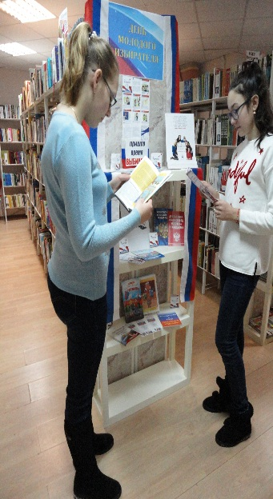
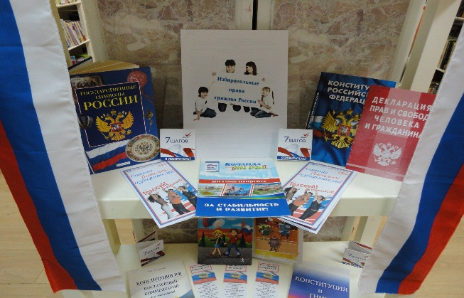
В Детской Библиотеке г.Белоярский оформлен выставочный уголок, где представлены книги, буклеты, памятки, закладки в которых, подробно рассказано о выборной системе в нашей стране. Важно, чтобы молодежь не только получила знания об избирательном праве со страниц школьных учебников, но и осознала, что сегодняшний выбор – это выбор ее будущего.
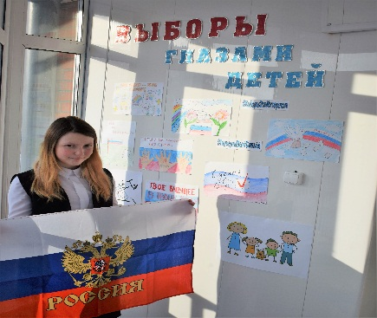
В Юношеской библиотеке им. А.Н. Ткалуна оформлена говорящая стена «Выборы глазами детей». Всегда интересно видеть, как дети воплощают в рисунках сложные темы, зачастую еще даже не доступные им.Наблюдая за тем, как голосуют их родители и знакомые, ребенок создает в голове своё видение процесса голосования.
Так же в библиотеке оформлен «Уголок молодого избирателя», на котором представлены книги об избирательном праве, о государственном устройстве Российской федерации, памятки и буклеты. Выставки будет экспонироваться до конца февраля.

